COMMUNIQUÉ DE PRESSE

Modèles LTspice pour les produits ESD de Würth Elektronik
Modèle de diode basé sur des données de mesure
Waldenburg (Allemagne), le 21 mai 2025 – Würth Elektronik, en collaboration avec l’Institut d’électronique (IFE) de l’Université technique de Graz, propose un modèle LTspice pour ses diodes TVS et ses suppresseurs ESD pour la protection contre les décharges électrostatiques (ESD), basé sur des données de mesure réelles utilisant la TLP (Transmission Line Pulsing). Cela permet de mesurer le comportement réel des composants dans des conditions de décharge électrostatique (ESD). Les fichiers de simulation prêts à l’emploi simplifient l’intégration dans les analyses basées sur SPICE et aident à réduire les cycles de conception et le délai de commercialisation.
Les modèles traditionnels de composants destinés à la protection contre les décharges électrostatiques reposent généralement des valeurs approximatives simplifiées. En revanche, les nouveaux modèles développés par Würth Elektronik et l’IFE de l’Université de Technologie de Graz, basés sur des données de mesure montrent les propriétés transitoires réelles. Ainsi, l’effet « snapback » est également reflété, ce qui permet de simuler ce comportement. L'effet de « snapback » permet de maintenir la tension à un niveau plus bas après une surtension transitoire, contrairement aux diodes PN standard. C'est un aspect clé de la protection contre les ESD, car il réduit à la fois la surtension et le stress thermique résultant sur les composants électroniques sensibles.
Assurer une protection ESD robuste
La simulation du comportement transitoire réel offre une assurance lors du test des circuits dans des conditions réalistes. Les simulations fiables raccourcissent les cycles de test et de développement et tout en réduisant le risque de rappels de produits en raison de vulnérabilités liées aux ESD. En même temps, elles offrent un aperçu du comportement des composants et elles permettent ainsi d’optimiser la conception dans le sens d’une garantie de résistance constante aux ESD dans toutes les applications, de l’électronique grand public aux appareils industriels.
Les modèles LTspice pour la modélisation réaliste du comportement réel des composants lors d’événements ESD des produits des séries WE-TVS et WE-VE peuvent être téléchargés en ligne sur le site internet de Würth Elektronik.

Images disponibles
Les images suivantes peuvent être téléchargées sur Internet pour impression : https://kk.htcm.de/press-releases/wuerth/
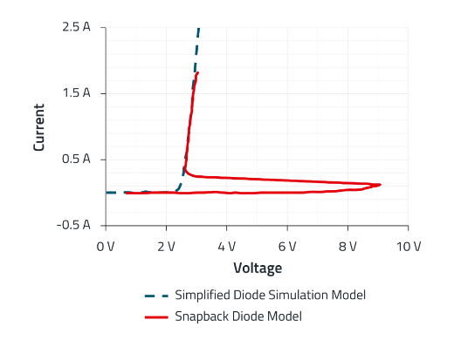
Source photo : Würth Elektronik
Les modèles traditionnels utilisent souvent des valeurs approximatives simplifiées, comme le montre la ligne en pointillés, alors que les nouveaux modèles LTspice de Würth Elektronik reflètent les propriétés transitoires réelles, y compris le snapback.

À propos du groupe Würth Elektronik eiSos
Le groupe Würth Elektronik eiSos est un fabricant de composants électroniques et électromécaniques pour l'industrie électronique et un facilitateur technologique pour des solutions électroniques pionnières. Würth Elektronik eiSos est l'un des plus grands fabricants européens de composants passifs et est actif dans 50 pays. Les sites de production situés en Europe, en Asie et en Amérique du Nord fournissent un nombre croissant de clients dans le monde entier.
La gamme de produits comprend des composants passifs, des modules de puissance, des isolateurs numériques, des composants optoélectroniques, des composants électromécaniques, des solutions de gestion thermique, des capteurs et des modules sans fil. Le portefeuille est complété par des solutions spécifiques aux clients.
L'orientation service inégalée de la société se caractérise par la disponibilité de tous les composants du catalogue en stock sans quantité minimum de commande, des échantillons gratuits et une assistance étendue via un personnel technico-commercial et des outils de sélection.

Würth Elektronik fait partie du groupe Würth, leader mondial sur le marché des techniques d'assemblage et de fixation, et emploie environ 7500 personnes. La société a réalisé un chiffre d'affaires de 1,02 milliard d’euros en 2024.
Würth Elektronik : more than you expect !
Plus amples informations sur le site www.we-online.com
Autres informations :  Würth Elektronik France  Romain Méjean  1861, Avenue Henri Schneider  CS 70029  69881 Meyzieu Cedex  France  Mob : +33 6 75 28 45 24  Courriel :  romain.mejean@we-online.com  www.we-online.com | Contact presse :  HighTech communications GmbH  Brigitte Basilio  Brunhamstrasse 21  81249 München  Allemagne  Tél : +49 89 500778-20  Courriel :  b.basilio@htcm.de  www.htcm.de

